Акция "Сдай батарейку - спаси ежика"
Подготовительная группа "Радуга".
Руководители: социальный педагог - Корчагина Т.И.,
воспитатель - Бочалова Е.В.
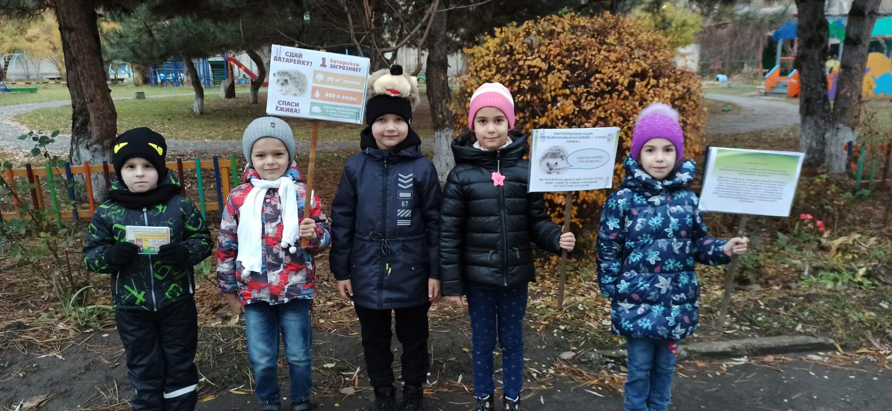

С 8 по 12 ноября в рамках "Недели добрых дел" стартовала акция "Сдай батарейку - спаси ёжика". Ребята подготовительной группы "Радуга" активно приняли участие в экологической акции - спасение ежика. Ведь собирая батарейки, не все знают, как они опасны для окружающей среды. Одна пальчиковая батарейка содержит тяжёлые металлы, которые могут загрязнить целых 20 кв. м. площади, а это территория обитания двух деревьев, двух кротов, одного ёжика и нескольких тысяч дождевых червей. Кроме того, эти вещества опасны и для человека. Поэтому крайне важно утилизировать подобные отходы правильно. Для участия в акции ребятами была создана агитбригада, которая раздавала родителям призывы для участия в акции - сборе батареек. Девизом стали слова: "Ёжики должны жить!".
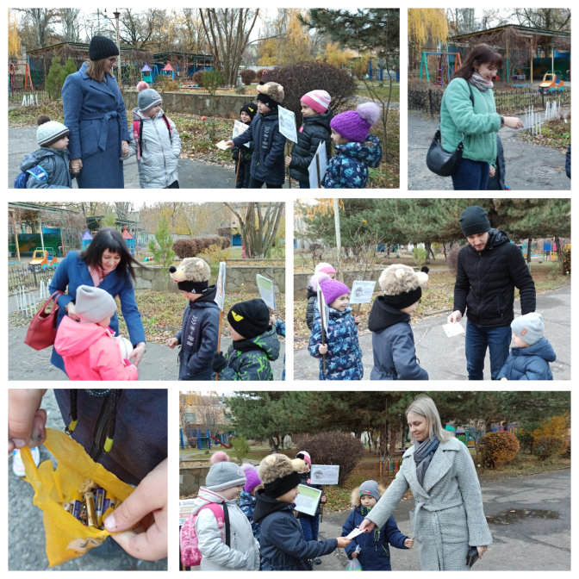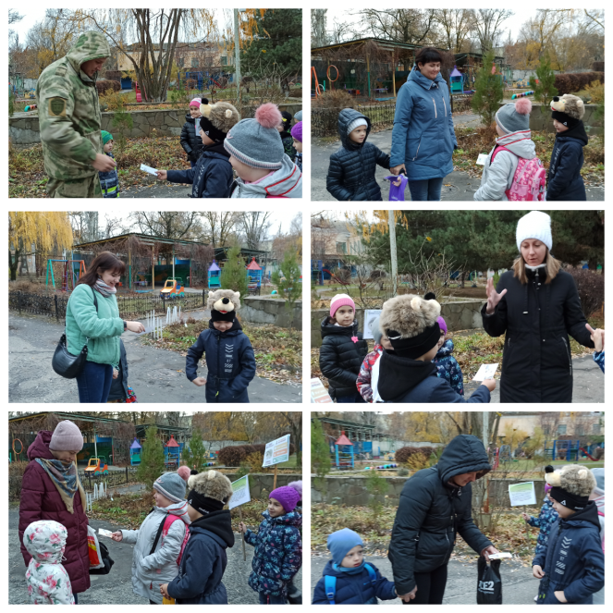

ДЛЯ УЧАСТИЯ В АКЦИИ НУЖНО:
- Собрать все отработавшие батарейки у себя дома.
- Принести их в детский сад и поместить в специальный контейнер для дальнейшей утилизации.
Поучаствовать в акции может каждый. Ведь даже одна правильно утилизированная батарейка сделает наш мир лучше и чище. К сбору отработанных батареек включились ребята всего детского сада и их родители. Дети со своими родителями дома собирали использованные батарейки от игрушек, пультов, часов, фотоаппаратов и приносили их в детский сад.
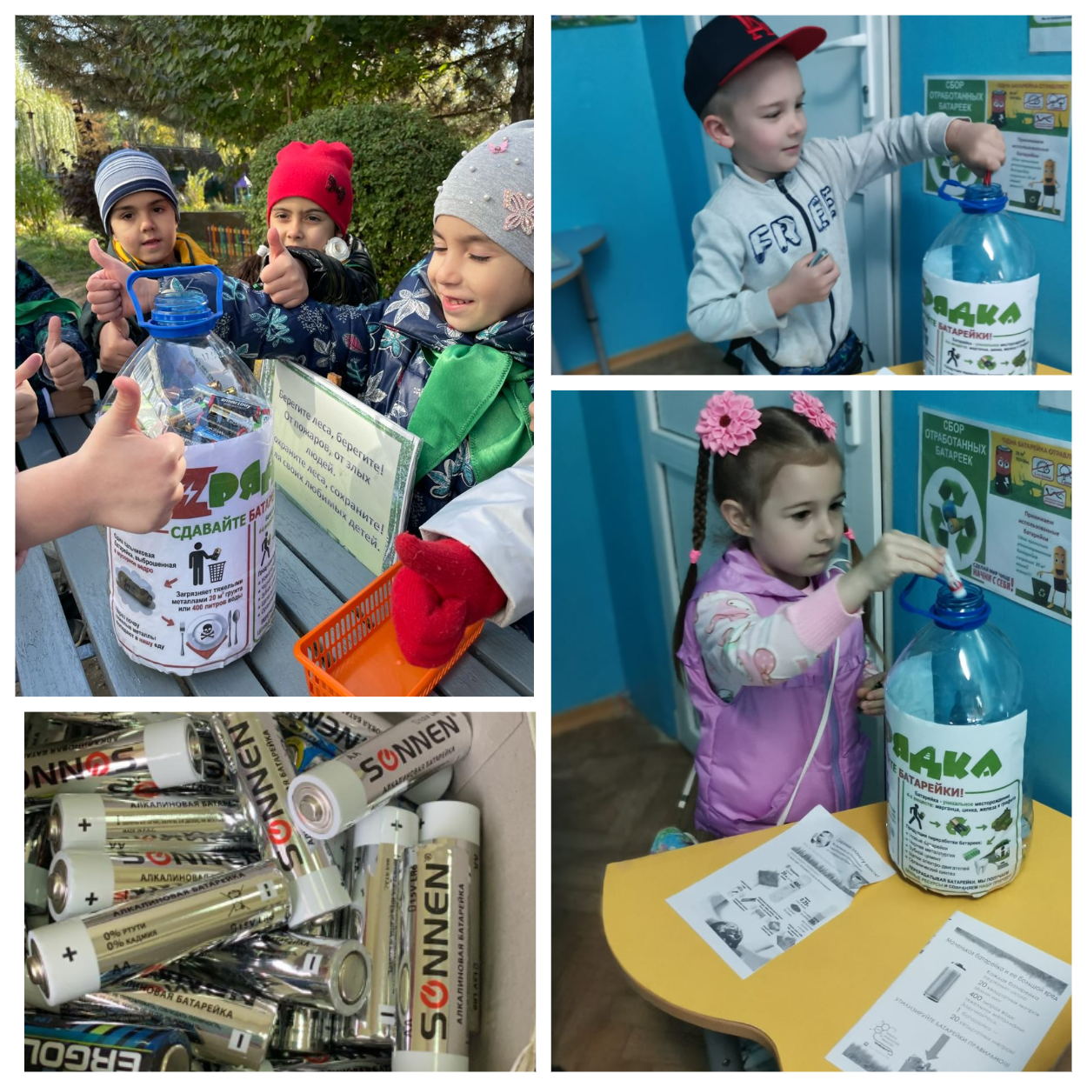
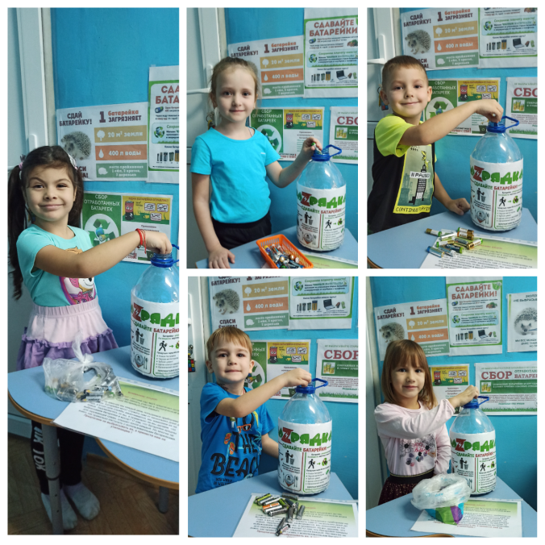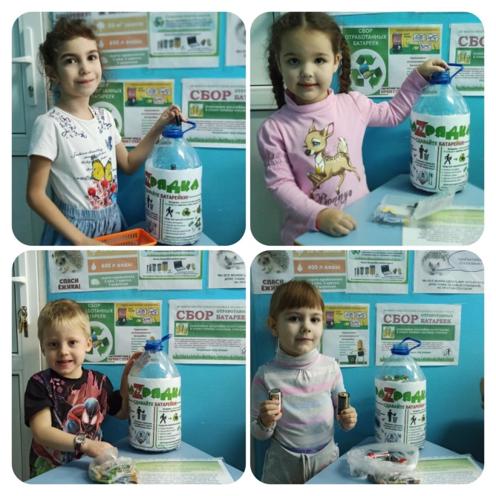
Мы не ожидали такого количества батареек, их оказалось так много, что мы решили утилизировать их и отправить в специальный пункт приема батареек - гипермаркет "Лента". В этом нам помогла семья Вани В.
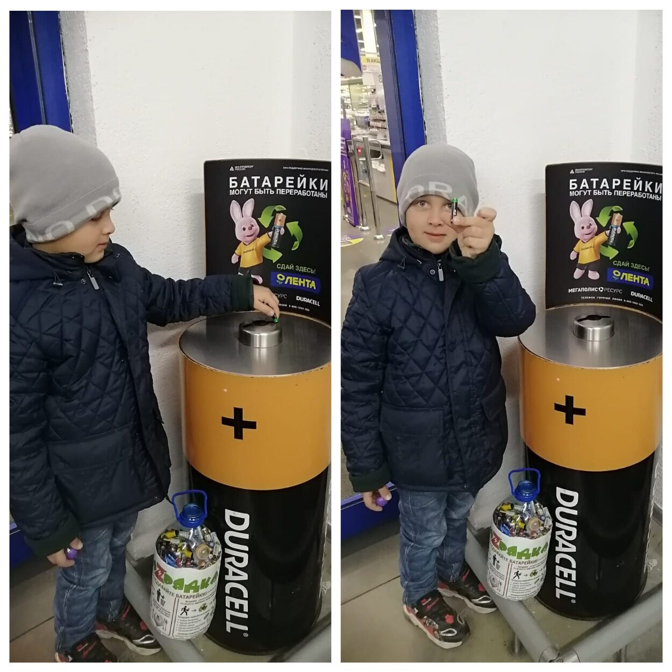
На этом мы не остановимся, акция по сбору батареек продолжается, мы призываем всех жителей нашего города присоединиться в акции "Сдай батарейку - спаси ежика!". Каждый из нас может внести небольшой вклад по спасению окружающей нас природы и ее маленьких обитателей, начав с себя и своей семьи, начав с правильного использования ненужной маленькой батарейки.

